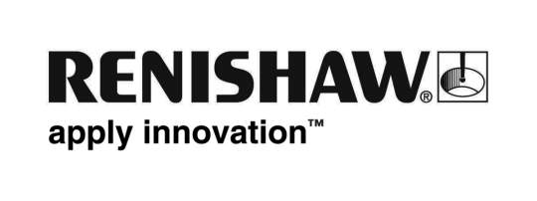

Den senaste versionen av programvaran Ballbar 20 (V5.09.04) kan nu laddas ned gratis för befintliga användare av Renishaws ballbarsystem QC20-W och QC10.

Ballbar 20 (V5.09.04) är den aktuella programvaran som levereras med alla Renishaw QC20-W ballbarsystem. Med det här programmet kan du snabbt och säkert testa och analysera maskinverktygens prestanda. Programmen är också kompatibelt med ballbarsystem typ QC10 (vid användning med lämpliga PC-operativsystem) så att användare kan köra en enda instans av programmet även om man använder båda ballbarsystemen QC10 och QC20-W. Den här senaste versionen har utökats och ger nu ännu mer flexibilitet vid tester och rapporter.

Bland funktionerna märks:
- reviderade bruksanvisningar, nu fullt ut på tyska
- kompatibilitet med Windows® XP (SP2 eller högre), Windows® Vista och Windows® 7
- utökat stöd för 64-bitars OS

Renishaw har som policy att uppdatera sin programvara regelbundet för att korrigera eventuella buggar, lägga till nya funktioner, lägga till stöd för ytterligare språk, avspegla ändringar i standarder och anpassa programvaran till ändringar i Microsofts operativsystem.

Programvaran kan nu laddas nedutan kostnad från www.renishaw.com/BB20-upgrade eller beställas på CD-skiva via närmaste Renishaw-representant.

Renishaws teleskopiska ballbarsystem QC10 och QC20-W har fått erkännande som den bästa och mest praktiska metoden att snabbt kontrollera maskinbearbetningsverktygens positionsegenskaper. Nya QC20-W bygger på QC10-principen om ett enkelt CNC-cirkulärprogram och kraftfull analys. Dessa kan sammantaget utföra snabba diagnoser och kvantifieringar av maskinpositioneringsfel inklusive felinställda servon, förspänningsfel, språng, repeterbarhet, skalfel och maskingeometri, och dessutom ge ett totalvärde på cirkelformens fel.

